**ScienceDirect全文数据库简介**

励德爱思唯尔信息技术（北京）有限公司

Reed Elsevier Information Technology (Beijing) Co., Ltd

1. **Elsevier ScienceDirect数据库简介**

**数据库名称：**ScienceDirect（SD）

**使用对象：**全校工、理、农、医各专业研究人员，包括老师、研究生及高年级本科生

**网址：**www.sciencedirect.com

**数据库简介：**SD是全球著名出版公司爱思唯尔的全文数据库平台，是全世界最大的科学、科技、医学全文与书目电子资源数据库，超过全球核心产品品种的25%，包含超过**2,500种**同行评审期刊与**33,000**多本电子书，共有**1,300万篇**文献。这些文章是来源于权威作者的研究、著名编辑群管理、并受到来自全球研究人员的阅读和青睐，其主要内容覆盖物理学和工程学、生命科学、健康科学、社会科学和人文科学四个学科大类，为这些学科提供了可参考的高质量的研究结果。

**Elsevier ScienceDirect使用说明**

**1. ScienceDirect登录界面**

登录<https://www.sciencedirect.com/>网址，进入ScienceDirect检索页面。

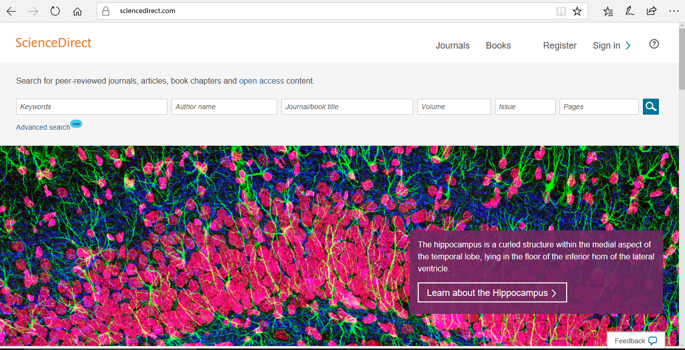

图1 ScienceDirect登录页面

**2. 快速检索工具**

在ScienceDirect登录页面(图1)，可以通过关键词(Keywords)，作者(Author name)，杂志名/书名(Journal/Book title)，卷(Volume)，期(Issue)，以及页数(Pages)等信息来进行简单检索。

**3.高级检索工具**

在ScienceDirect登录页面(图1)，可以通过点击Advanced search进入高级检索(图2)。在高级检索中，可以通过一条或多条字段来检索相关的文章，检索字段包括：相关词汇(Find articles with these words)，作者(By these authors)，期刊名/书名(In this Journal or book title)，出版年份(Year)，卷(Volume)，期(Issue)，页码(Page)，题目/摘要中的重要词汇/关键词(With words in title, abstract or keywords)，DOI/ISSN/ISBN信息以及文章的类型等信息。如果需要进一步检索，可以单击下方的‘open expert search’，进入专家检索。在专家检索的功能页面，除了上文提到的检索字段，还可以定义检索的研究领域。

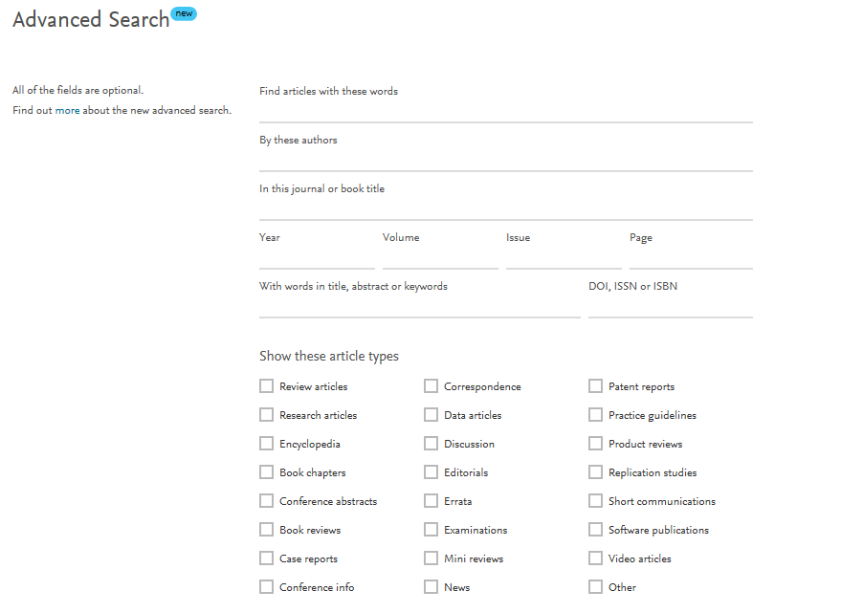

图2 ScienceDirect高级检索页面

**4. 获取帮助**

在ScienceDirect的使用过程中，可能会出现一些疑问，可以通过在线等方式获取帮助。点击登录页面(图1)右上方的“”符号(或者在登录页面奖网页拉至最底，在About ScienceDirect下点击“Help”(图3)，进入帮助中心(图4)，首先可以通过浏览Top 10 FAQs(常见10个问题)，看是否可以解决问题。如果不行，页面下方提供了发送邮件(Email)，中英文在线交谈(Chat)，电话交谈(Phone)等获得帮助的方式。

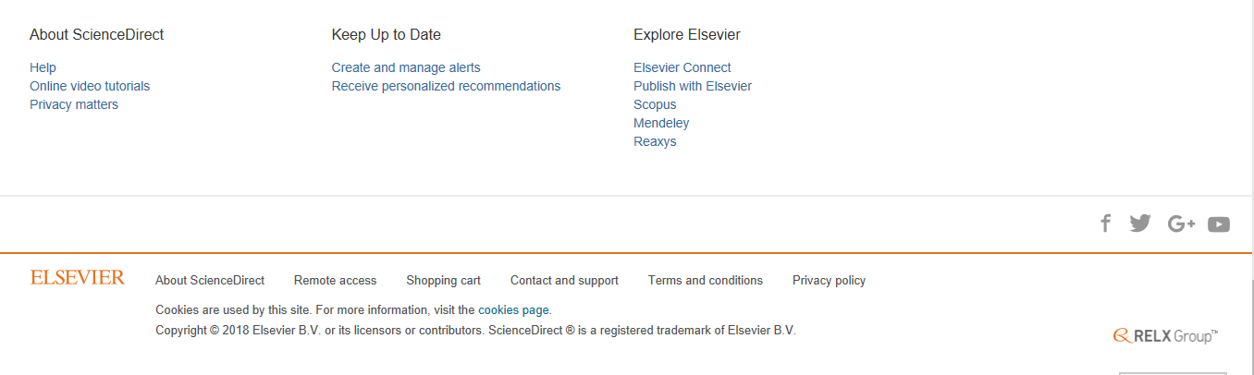

图3 ScienceDirect登录页面底

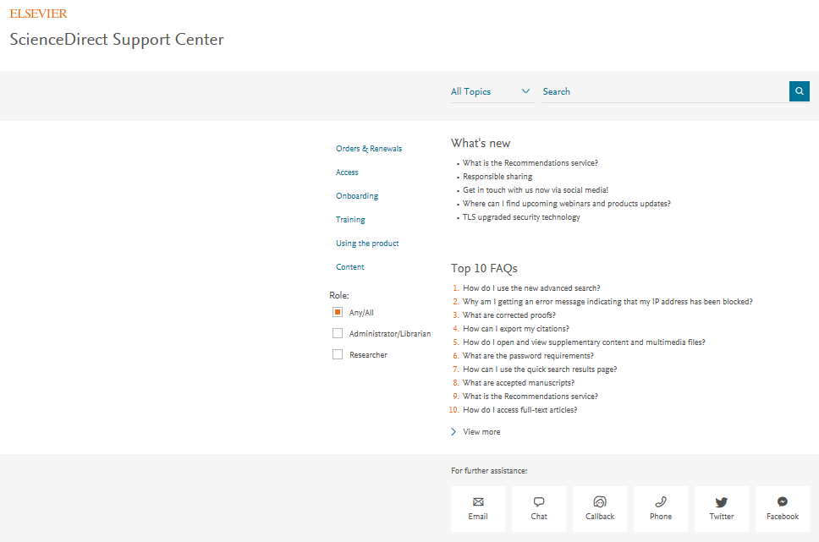

图4 帮助页面

**5. 远程登录**

针对客户离开校园网(内网)下载文献的需求，Elsevier ScienceDirect全文数据库提供了远程登录，下载文献的服务。在上一步我们提到的登录页面底部(图3)，点击“Remote access”，可以进入远程登录设置页面，提交学校后缀的邮箱，提交密码，进行激活后，即可以使用远程登录服务。这样，即使您没有连接内网，也可以通过用户名密码登录的方式，进行文章检索。

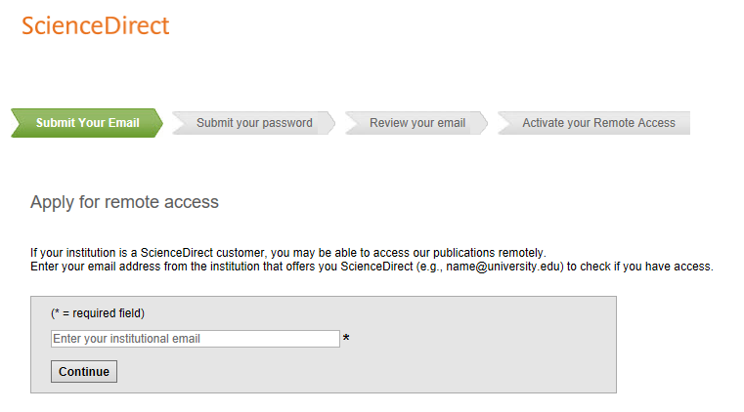

图5 远程登录设置

**6. 文献管理工具Mendeley**

除了文献检索功能，ScienceDirect同时还提供了免费的文献管理工具Mendeley。Mendeley不仅仅可以帮助用户管理文献，还是一个研究人员相互交流的社区。用户既可以通过<https://www.mendeley.com/>下载Mendeley本地版进行文献管理，也可以建立账户在云端进行文献管理。

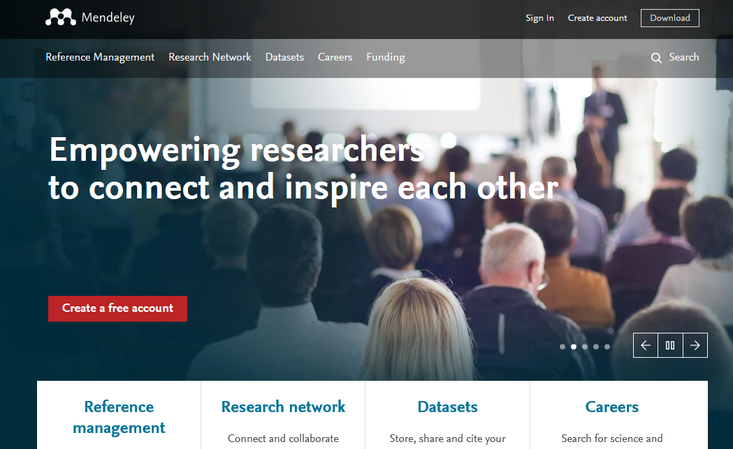

图6 Mendeley文献管理工具

**7. 其他创新功能**

Elsevier ScienceDirect数据库还提供了各种创新的功能，如基于百科全书式的专业解释、3D图片、公开数据库以及高清图像等内容，用户可根据自己的需求，进行相应功能的探索使用。创新功能如Topics Index (科研主题索引表) ，可以通过<https://www.sciencedirect.com/topics>访问。通过该索引表，可以快速准确地搜索到所需了解的科研主题在爱思唯尔出版的来源图书中的定义，并链接到相关概念和术语进行深入探索。

